**Московский государственный технический**

**университет им. Н. Э. Баумана**

**Факультет «Информатика и системы управления»**

Кафедра «Системы обработки информации и управления»

Курс «Разработка интернет-приложений»

Отчет по лабораторной работе №1

Когнитивные карты

Группа: ИУ5-52Б

Студент: Селедкина А.С.

Преподаватель: Гапанюк Ю.Е.

Москва, 2019 г.

**Описание задания лабораторной работы**

В этой лабораторной работе необходимо составить MindMap и концептуальную карту по теме проекта.

1. MindMap используется для описания организационных структур или простых вариантов сущностей предметной области. Для выполнения этой части задания можно использовать пакет XMind или сервис MindMup.
2. Концептуальные карты используются для описания сложных вариантов сущностей предметной области с учетом связей между ними. Для выполнения этой части задания можно использовать пакет CmapTools.

**Краткое описание предметной области**

Высоконагруженная система — это web-приложение, которое может обслуживать огромное количество пользователей, а также хранить и обрабатывать большие объемы данных. Такая система имеет трехзвенную структуру: фронтенд, бэкенд и систему хранения данных. И в разработке каждого из этих звеньев можно пользоваться различными приемами, чтобы обеспечить надежность и отказоустойчивость всей системы.

**MindMap**

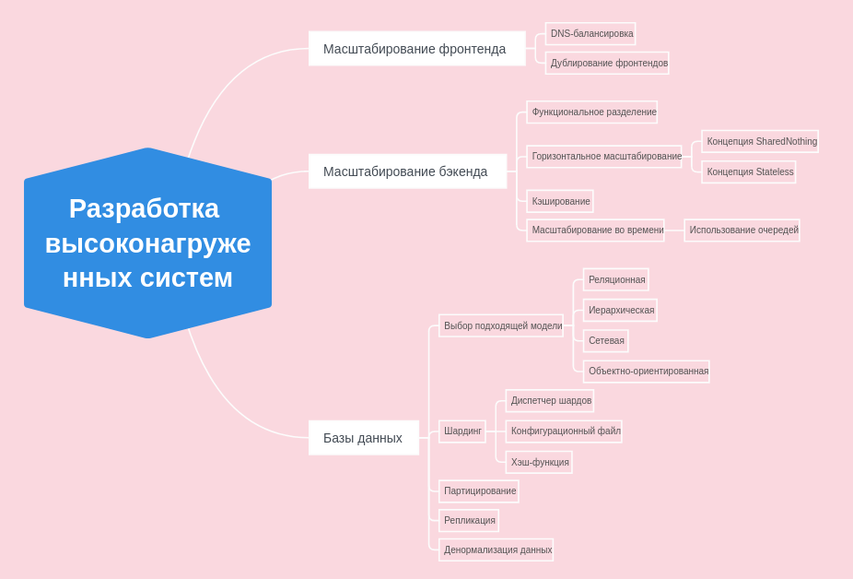

**Концептуальная карта**

